项目一、WORD 操作（25 分）
在 Word2003 中打开考生文件夹下的“Word 操作.doc”文档，完成以下操作，结果如【样文】所示。
- 设置页面纸张类型为 16开；纸张方向为横向；页边距的下边距设置为3厘米。
- 将文档标题（第一行“内存”）设置为艺术字，样式为第 2行第5列；版式为“上下型环绕”。
- 将正文所有段落（除标题“主板”外）字体设置为仿宋，四号，右对齐；
- 将正文所有段落（除标题“主板”外）设置为悬挂缩进2字符，段前、段后各1行，行距为固定值20磅。
- 在文档末尾插入一个2行3列的表格，表格自动套用格式为“典雅型”，将表格第二行三个单元格合并为一个单元格。
- 完成后以原文件名保存文档，并关闭 Word 2003。
【样文】
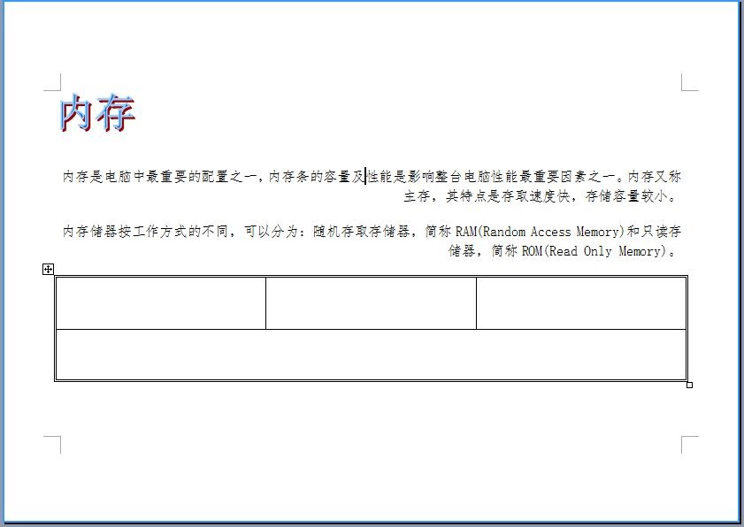
项目三、 Visual Basic 程序设计（ 60 分）
1． 打开考生文件夹内 vb1 文件夹下的“ vb1.vbp ”文件，界面设计如图 1-1 所示，要求文本框Text1中的字体大小为三号，字体颜色为红色。程序运行后，单击“ 左边2个字符 ”按钮，使用内部函数获取字符串“aBcDeF”左边的两个字符并在Text1中显示，如图 1-2 所示；单击“ 清空” 按钮，清除Text1 中的文字。
项目文件以原文件名保存在文件夹 vb1 内。（ 15 分）
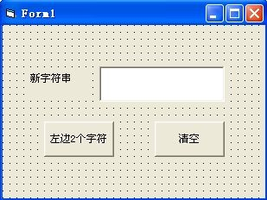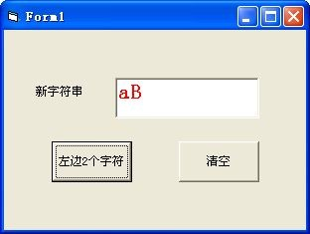
图1-1 图1-2
2． 打开考生文件夹内 vb2 文件夹下的“ vb2.vbp”文件，界面设计如图 2-1 所示。程序运行后，单击“输入”按钮，使用输入框输入一个整数，并将输入的整数显示在文本框Text1中。单击“判断”按钮，实现判断输入的整数是否是两位数，判断的结果显示在 MsgBox 消息框中，如图 2-2、图 2-3 和图 2-4 所示。
项目文件以原文件名保存在文件夹 vb2 内。（ 20 分）
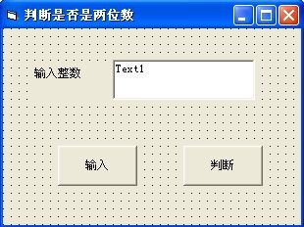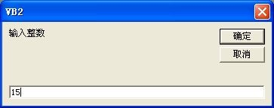
图2-1 图2-2
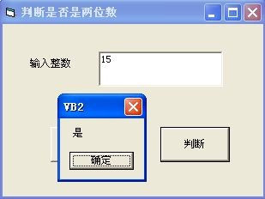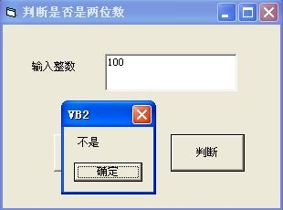
图2-3 图2-4
3． 打开考生文件夹内 vb3 文件夹下的“vb3.vbp ” 文件，界面设计如图 3-1 所示。程序运行后，在文本框Text1和Text2中输入两个正整数m和n，单击按钮计算m到n之间（包含m和n）所有能被3整除的整数的平方和，并将结果显示在窗体上，如图 3-2 和图 3-3 所示。
项目文件以原文件名保存在文件夹 vb3 内。（ 25 分）
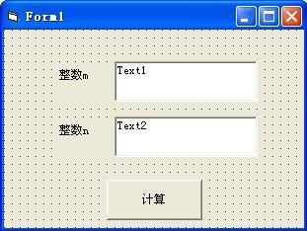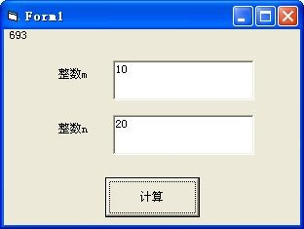
图3-1 图3-2

